Здесь горы встречаются с небом!
Кабардино-Балкария
г. Нальчик
Кабардино Балкария уникальна в своем многообразии. Она находится в самом сердце Кавказа у подножия главного кавказского хребта. Соседствует с курортами Кавказских минеральных вод и рекреационными зонами КарачаевоЧеркесии и Северной Осетии.
Обилие солнечных дней, кристально чистый воздух, потоки лечебных нарзанных источников – это важнейшие природные факторы, способствующие душевному равновесию и физическому оздоровлению тех, кто приезжает на Кавказ..
Во время отдыха вы познакомитесь с историей республики, ее красотами, сможете побывать на Чегемских водопадам, Голубых Озерах, и конечно же поднимитесь к вершинам знаменитого Эльбруса
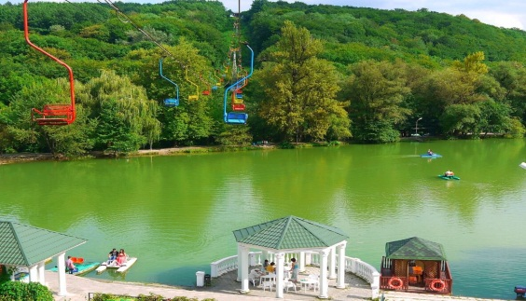 | 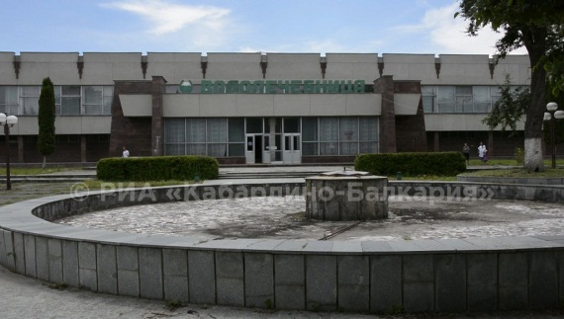 | 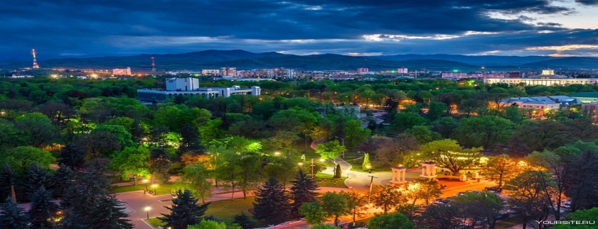
Водогрязелечебница "Курорт Нальчик". Курорт Нальчик - один из красивейших и знаменитых своими лечебными природными факторами, приглашает Вас на лечение и оздоровление в водогрязелечебнице.
В настоящее время Водогрязелечебница является одним из ведущих лечебных учреждений, наиболее эффективно функционирующих в КБР, которая сочетает все основные лечебные природные факторы: минеральные воды, лечебные грязи, лечебный климат.
Разнообразие лечебных процедур, хорошая и полная оснащенность всех медицинских отделений и лечебных кабинетов, высокая квалификация врачебного и среднего медицинского персонала под руководством опытного руководителя, позволяют проводить курортотерапию на современном уровне при различных заболеваниях.
В Водогрязелечебнице уже более 80 лет с успехом лечат:
- заболевания опорно-двигательного аппарата;
- желудочно-кишечного тракта;
- сердечно-сосудистой и мочеполовой систем;
- заболевания органов дыхания;
- гинекологические заболевания (миомы, фибромы, эндометриоз);
- болезни периферической нервной системы;
- кожные заболевания.
В комплексной курортной терапии также используется иловая сероводородная лечебная грязь с озера Тамбукан.
В Водогрязелечебнице также используется спелеокамера с Селенитовой солью Верхнекамского месторождения, которое дает высочайший эффект при заболевании бронхиальной астмы, хронического бронхита, аллергии и т.д
Заезды
1 заезд 04.07.2024 по 17.07.2024
Цена тура 30000 рублей, для членов профсоюза 26000 рублей.
2 заезд 18.07.2024 по 30.07.2024
Цена тура 32000 рублей, для членов профсоюза 28000 рублей.
Удешевление за счет городской организации дополнительно 2000 руб.
В стоимость тура входит проезд комфортабельным автобусом Донецк – Нальчик – Донецк, 1 экскурсия, консультация врача (климатолога), двухразовое питание, проживание в гостинице «Уют» одно (плюс доплата), двух-, трех местные номера со всеми удобствами.
Процедуры в лечебнице по типу Вашего заболевания от 50 до 300 рублей в день дополнительно.
Заявки подавать до 30.04.2024 в Территориальную организацию Общероссийского Профсоюза образования г.о.Снежное

